## 第8讲　物质出入细胞的方式及影响因素

课标内容　(1)举例说明哪些物质顺浓度梯度进出细胞，不需要额外提供能量；哪些物质逆浓度梯度进出细胞，需要能量和载体蛋白。(2)举例说明大分子物质可以通过胞吞、胞吐进出细胞。

#### 考点一　物质出入细胞的方式　答案P523



1.被动运输　主要体现膜的功能特点——选择透过性

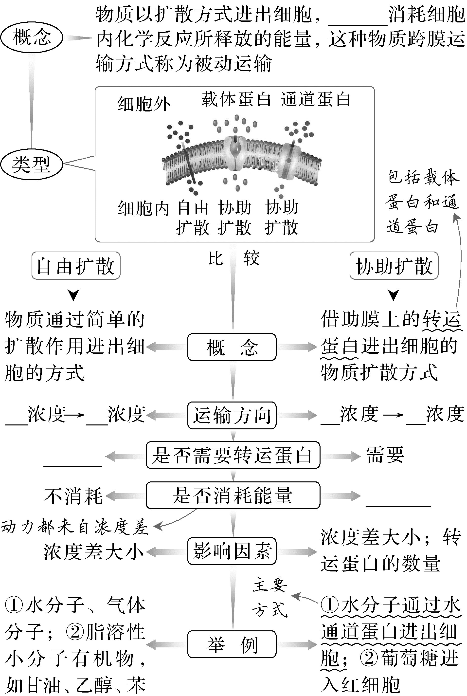

2.通道蛋白与载体蛋白的异同

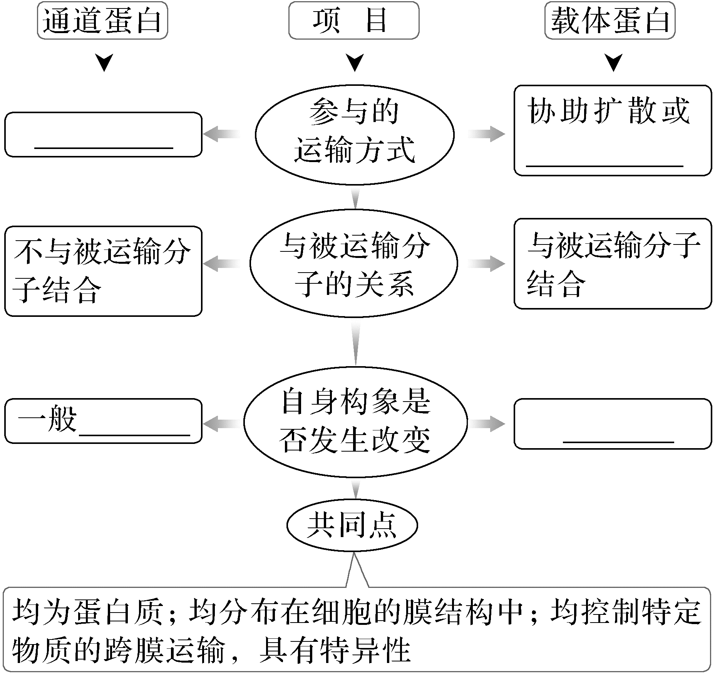

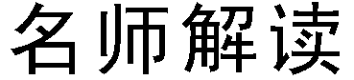

载体与受体的区别

载体是协助物质运输的蛋白质，如血红蛋白是运输氧的载体，细胞膜上有运输葡萄糖、Na＋、K＋等的转运蛋白；受体是接收信号分子的蛋白质，如神经递质受体、激素分子受体，其主要作用是实现细胞间信息交流。

3.主动运输　主要体现膜的功能特点——选择透过性

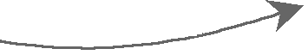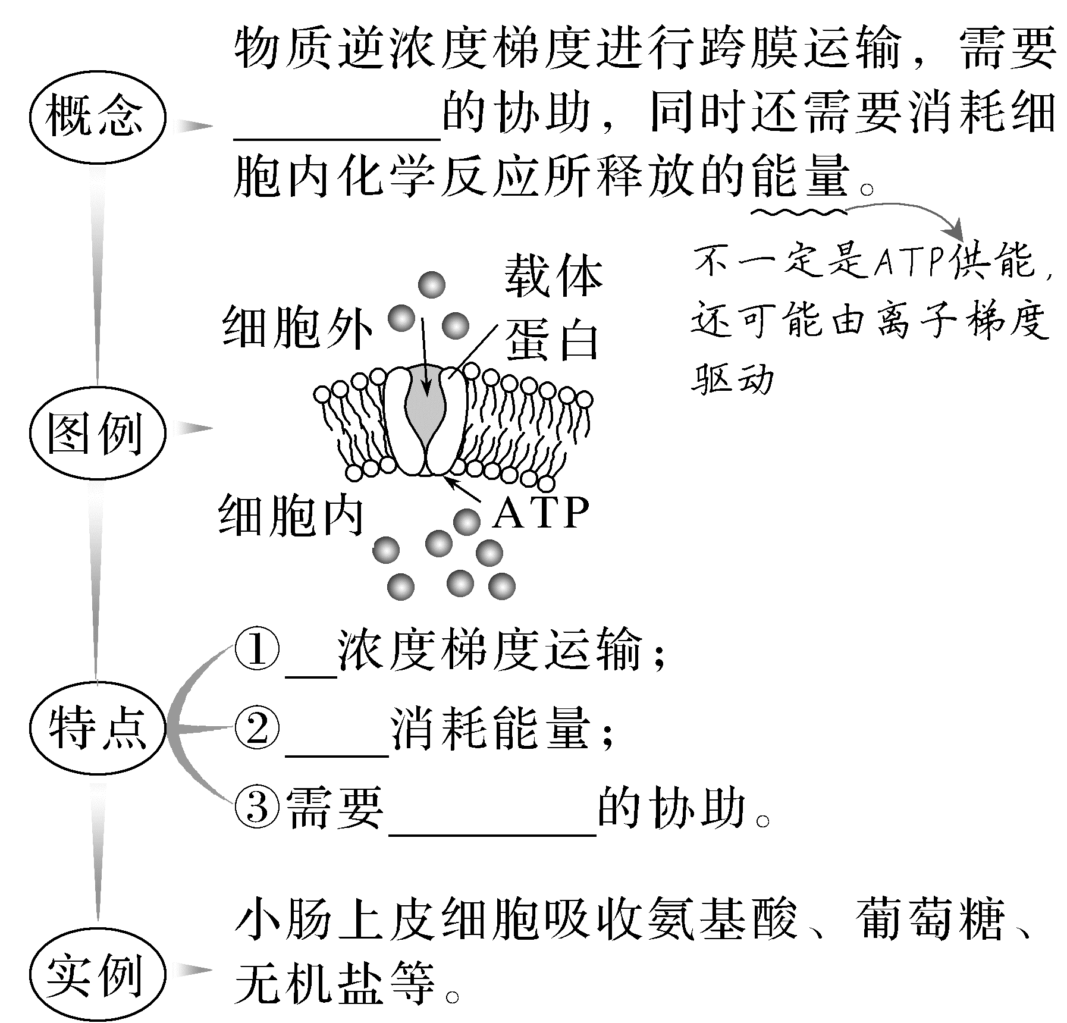

4.胞吞和胞吐　主要体现膜的结构特点——流动性

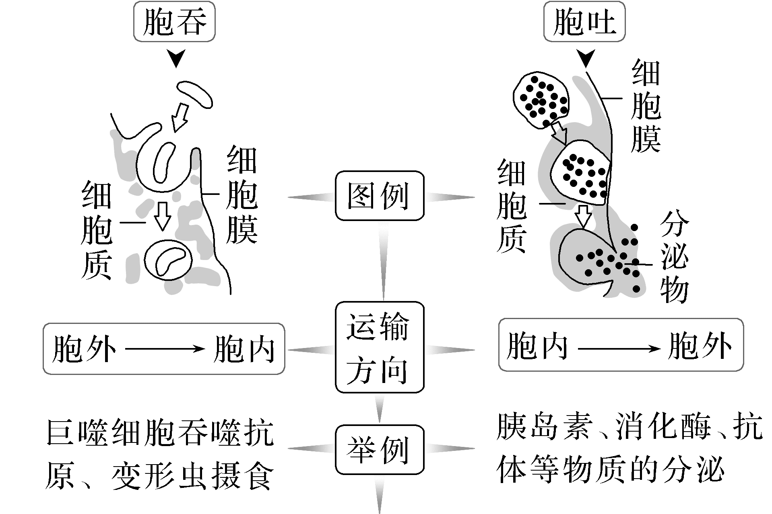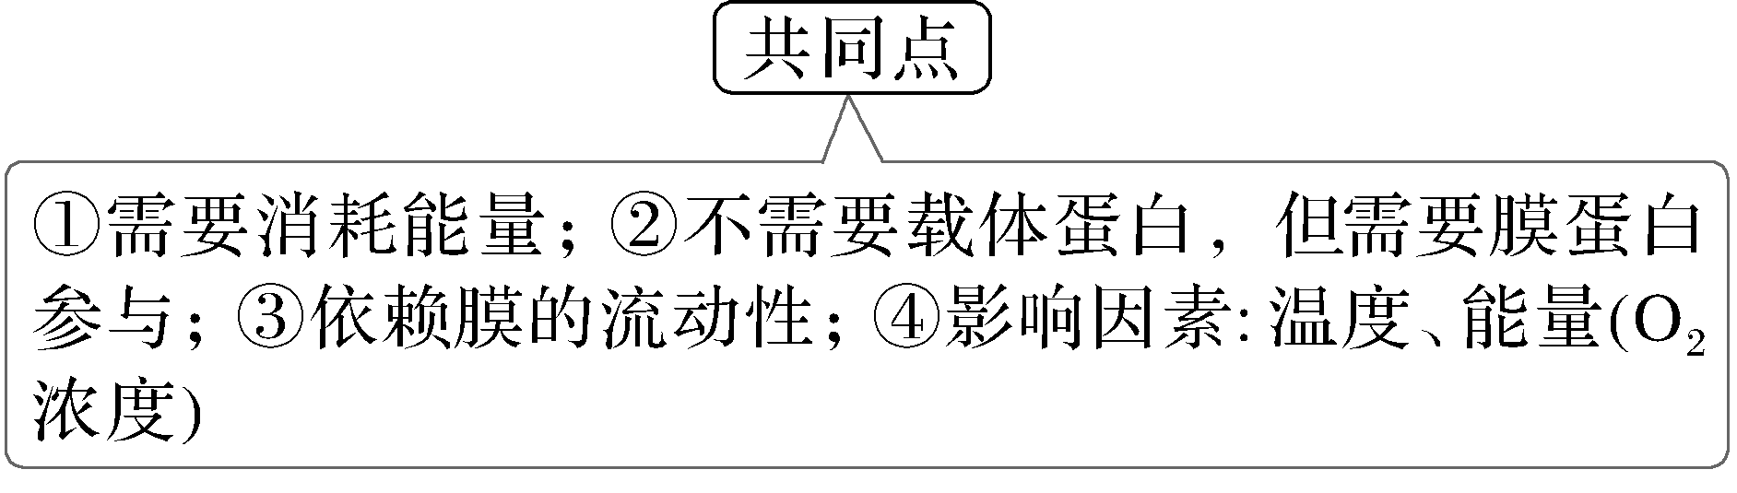

提醒　①胞吐不是只能运输大分子物质，也可以运输小分子物质，如神经递质。

②生物大分子不一定都是以胞吞、胞吐方式运输的，如RNA和蛋白质可通过核孔出入细胞核。

③无机盐离子的运输方式不一定是主动运输，如兴奋产生和恢复过程中的Na＋内流和K＋外流的方式均为协助扩散。

④胞吞过程需要某些特定的膜蛋白的作用，但是不需要转运蛋白的作用。

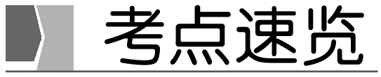

(1)物质自由扩散进出细胞的速度既与浓度梯度有关，也与分子大小有关。(2021·江苏卷，3A)(　　)

(2)神经细胞膜上运入K＋的载体蛋白和运出K＋的通道蛋白都具有特异性。(2021·江苏卷，3C)(　　)

(3)肾小管上皮细胞通过主动运输方式重吸收氨基酸。(2021·江苏卷，3D)(　　)

(4)葡萄糖是机体能量的重要来源，能经自由扩散通过细胞膜。(2023·全国新课标卷，1B)(　　)

(5)抗体在浆细胞内合成时消耗能量，其分泌过程不耗能。(2023·全国甲卷，1C)(　　)

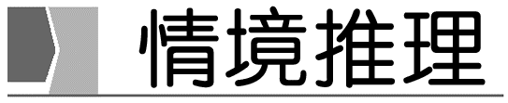

1.回顾膜的结构补充下列图解：

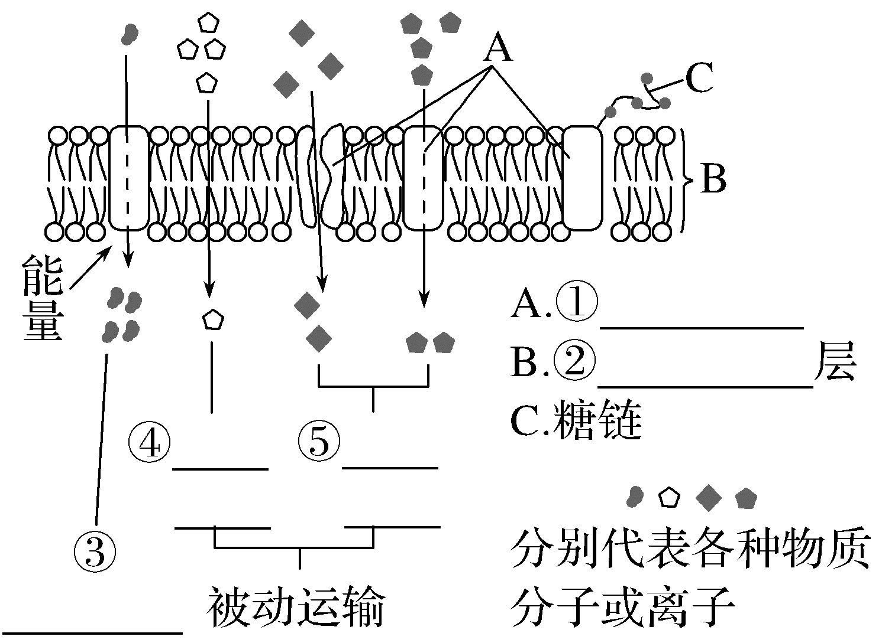

2.被动运输离子的通道称离子通道，主动运输的离子载体称为离子泵。如下图所示：

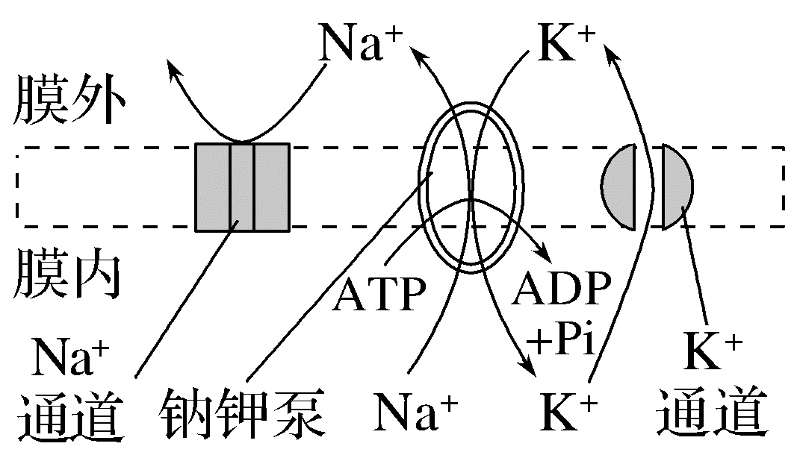

上图中，Na＋和K＋各行其道，且只有通道开放时，离子才能顺浓度梯度流动，该过程________(填“需要”或“不需要”)消耗能量。钠钾泵能逆浓度梯度转运Na＋和K＋，转运方向相反，且钠钾泵同时具有________的作用，催化ATP水解并释放能量，为Na＋和K＋主动运输供能。

3.

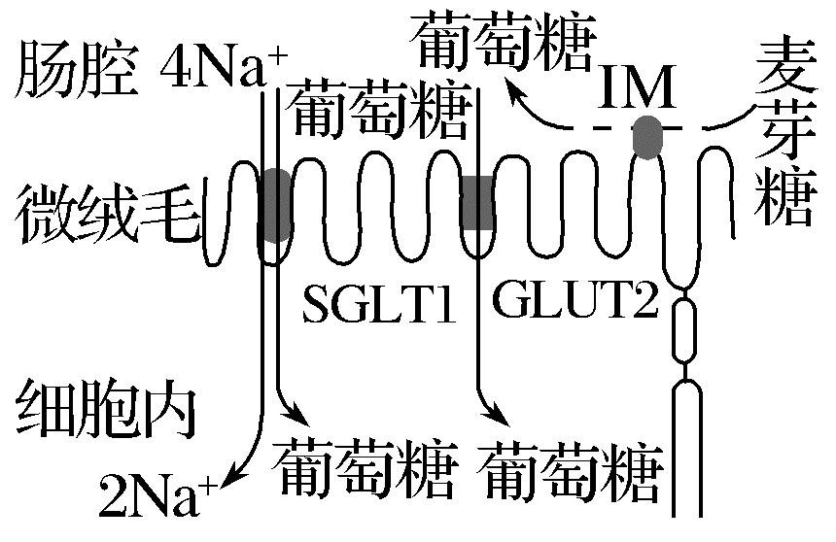

小肠上皮细胞面向肠腔的一侧形成很多微绒毛，对吸收来自肠腔的营养物质有重要意义。新生儿小肠上皮细胞能直接吸收母乳中的免疫球蛋白到血液中。人体进食后，小肠微绒毛外侧葡萄糖由于二糖的水解而局部浓度高于细胞内，这部分葡萄糖能通过GLUT2转运；大部分葡萄糖通过SGLT1转运，过程如图所示。

(1)新生儿小肠上皮细胞直接吸收母乳中的免疫球蛋白是什么运输方式？需要膜蛋白发挥作用吗？需要消耗能量吗？_____________________________________

______________________________________________________________________

______________________________________________________________________

(2)葡萄糖通过SGLT1从肠腔进入小肠上皮细胞是什么运输方式？判断的依据是什么？葡萄糖通过GLUT2是什么运输方式？依据是什么？

______________________________________________________________________

____________________________________________________________________________________________________________________________________________ (3)Na＋从小肠上皮细胞运输到肠腔时，所需Na＋转运蛋白的空间构象是否发生改变？并说明理由。______________________________________________________

______________________________________________________________________

______________________________________________________________________



考向　物质出入细胞方式的判断，考查科学思维

1.(2023·江苏扬州期初检测)通道蛋白是横跨细胞膜的蛋白质通道，允许特定的离子和小分子物质顺浓度梯度快速通过。下图甲、乙分别表示由细胞膜上的通道蛋白和载体蛋白介导的两种运输方式。下列相关叙述错误的是(　　)

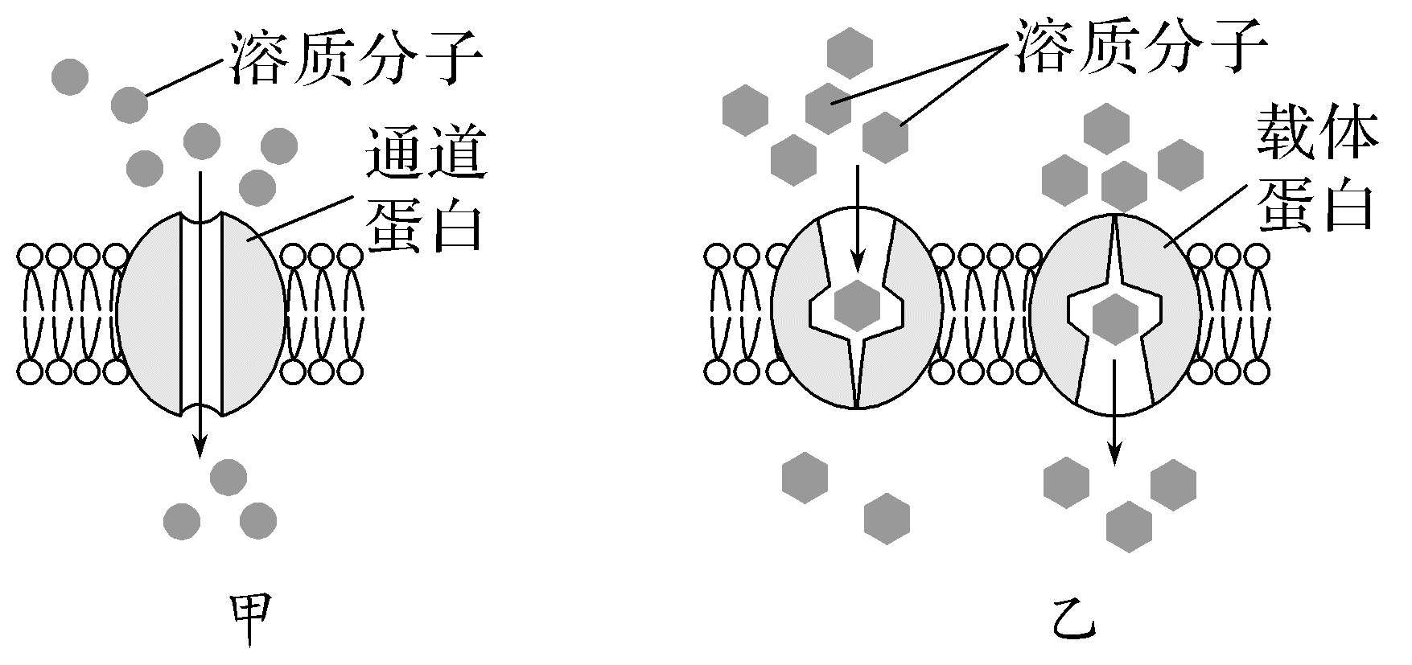

A.细胞质膜的选择透过性与载体蛋白和通道蛋白都有关

B.由载体蛋白和通道蛋白介导都是物质顺浓度梯度的跨膜运输

C.肾小管细胞能快速重吸收水分主要依赖细胞质膜上的水通道蛋白

D.水通道蛋白失活的植物细胞在高渗溶液中仍能发生质壁分离

2.(多选)(2023·江苏徐州期末)如图是小肠上皮细胞吸收葡萄糖的示意图，其中钠—钾泵、SGLT1、GLUT2代表载体。下列相关叙述正确的是(　　)

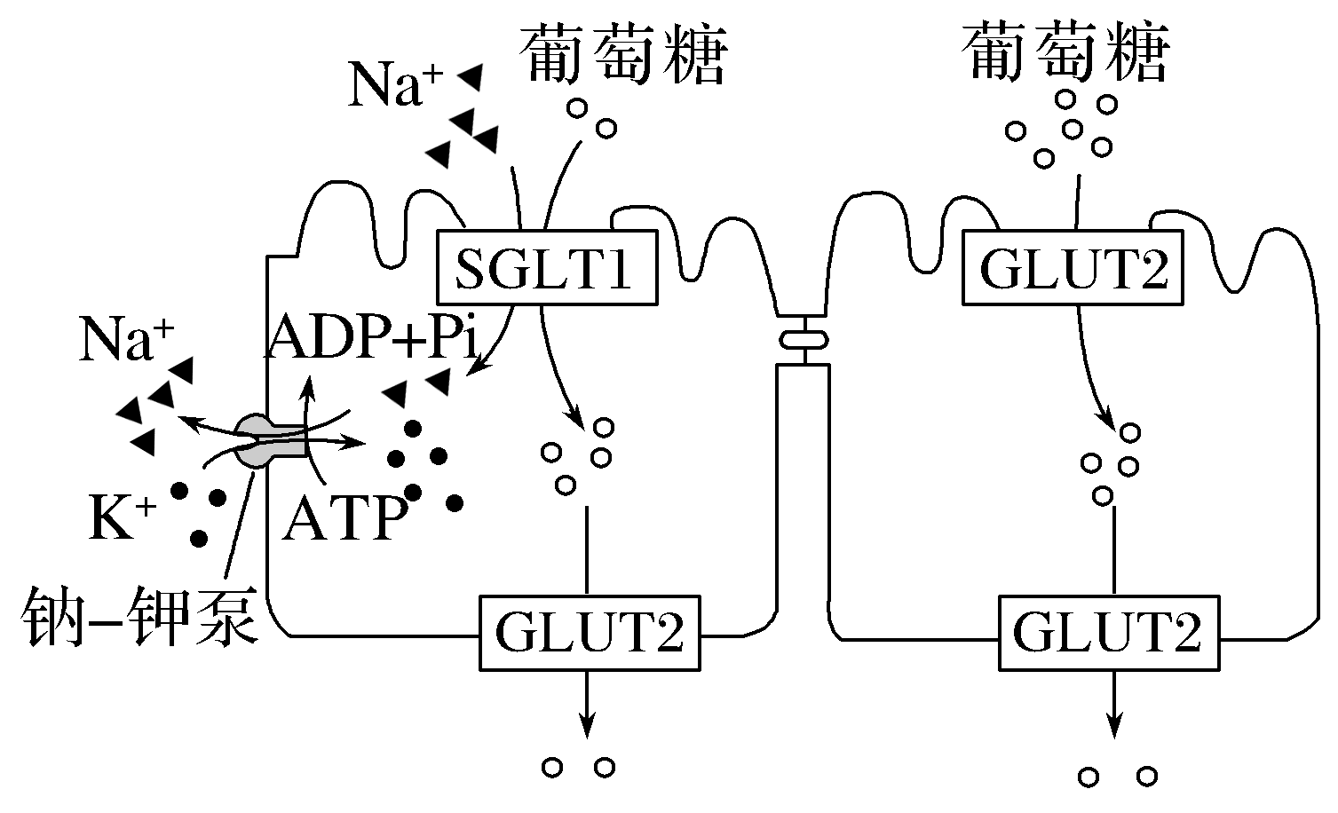

A.钠—钾泵的转运有利于建立膜两侧Na＋浓度差

B.SGLT1运输葡萄糖不消耗ATP，属于协助扩散

C.细胞两侧GLUT2运输葡萄糖的方式相同

D.当肠道中葡萄糖浓度高时，SGLT1、GLUT2都能运输葡萄糖

3.(2023·江苏南通适应性考)如图是小肠上皮细胞运输葡萄糖的过程。其中GLUT2是细胞膜上的葡萄糖载体，Na＋/K＋ATPase是钠－钾ATP水解酶。下列有关叙述正确的是(　　)

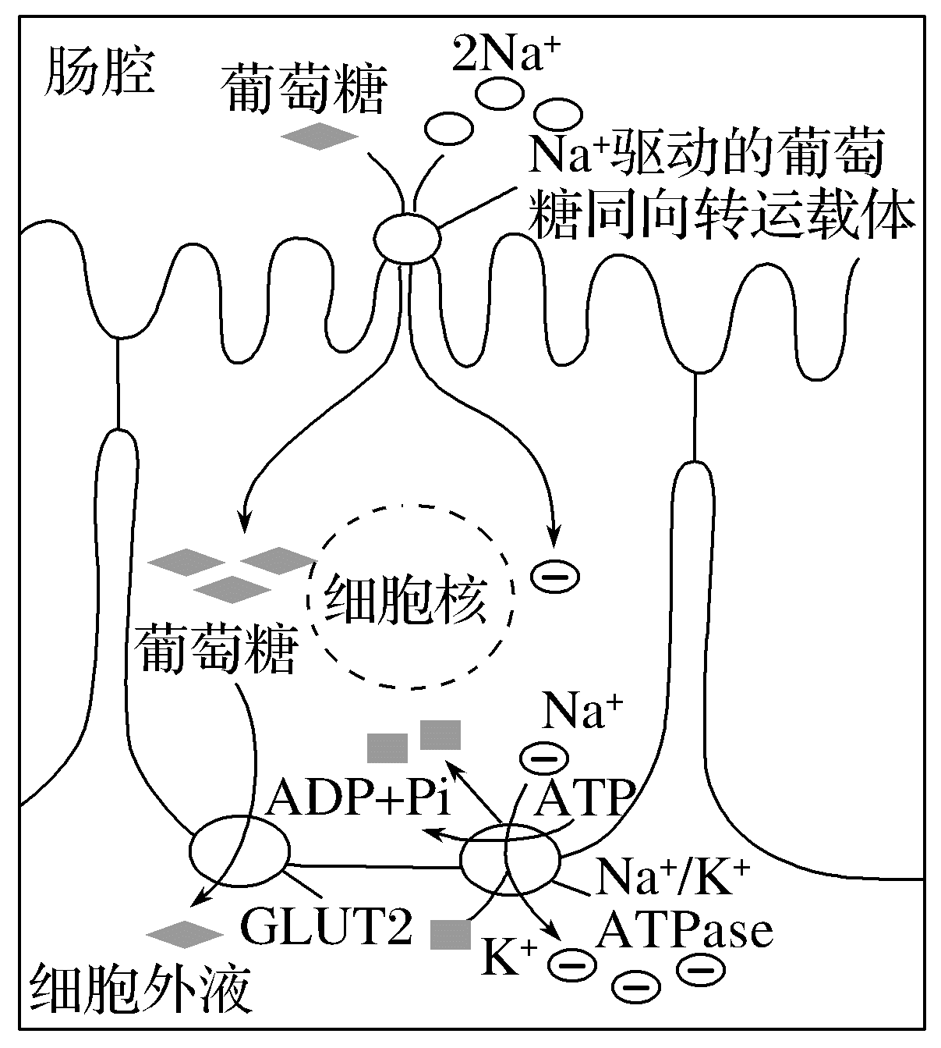

A.葡萄糖载体和Na＋/K＋ATPase功能不同的根本原因是基因的选择性表达

B.葡萄糖进出小肠上皮细胞的运输方式分别是主动运输和协助扩散

C.小肠上皮细胞直接生活的内环境是肠腔液和组织液

D.Na＋以主动运输的方式出小肠上皮细胞时能量来自K＋电化学势能和ATP的水解

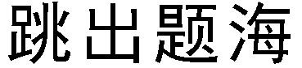

“三看法”快速判定物质出入细胞的方式

#### 答案P523

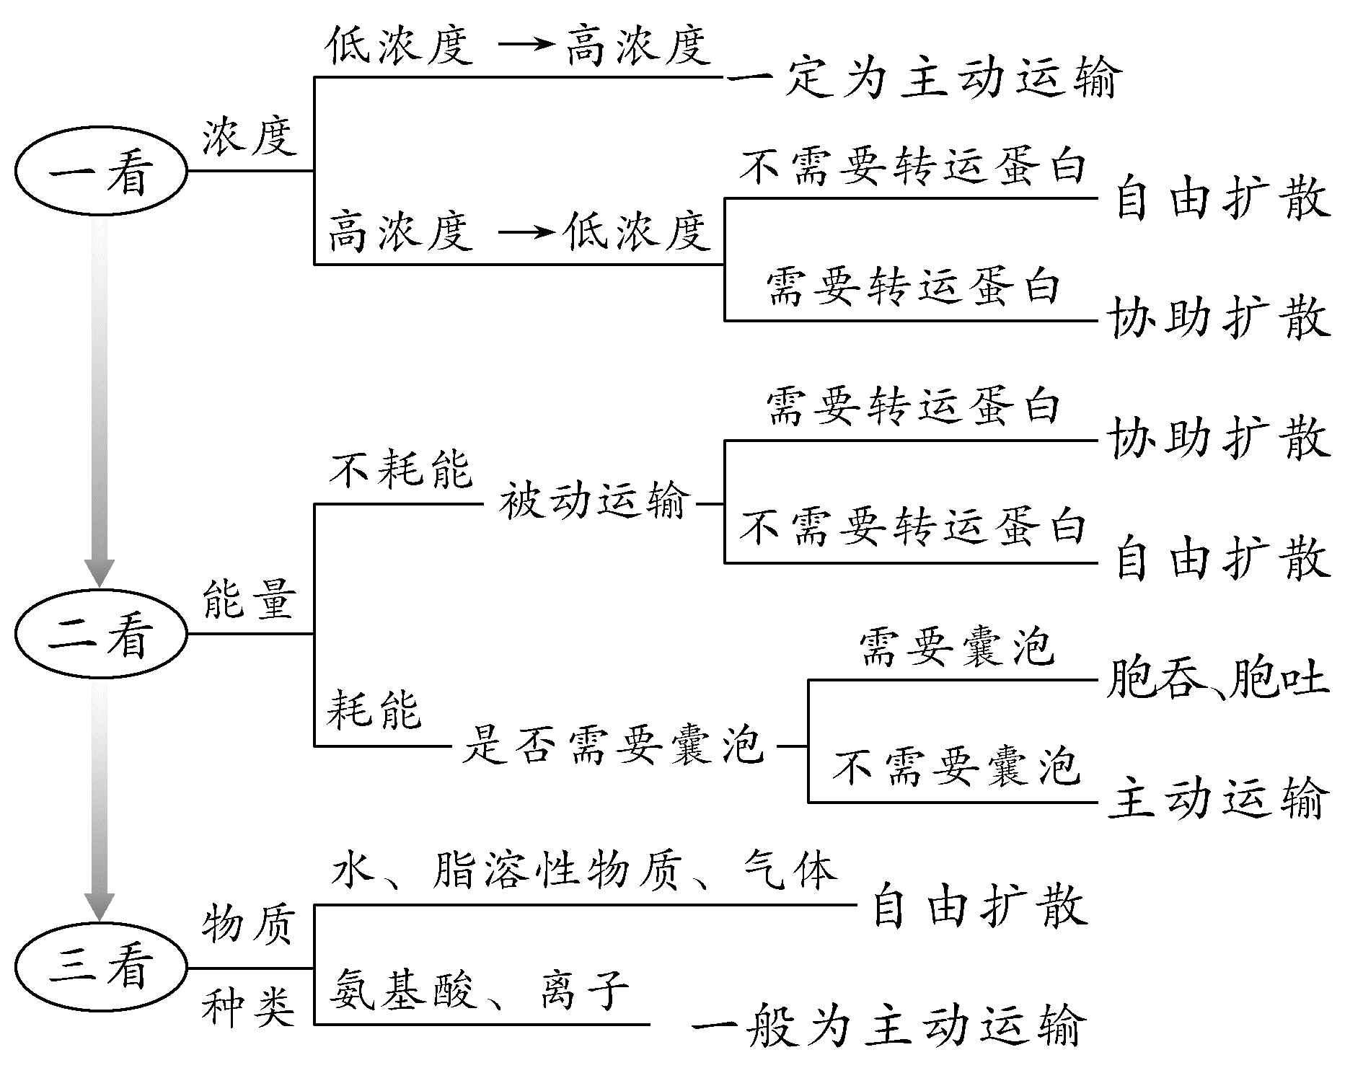

1.影响物质跨膜运输速率的因素

(1)浓度差对物质跨膜运输的影响

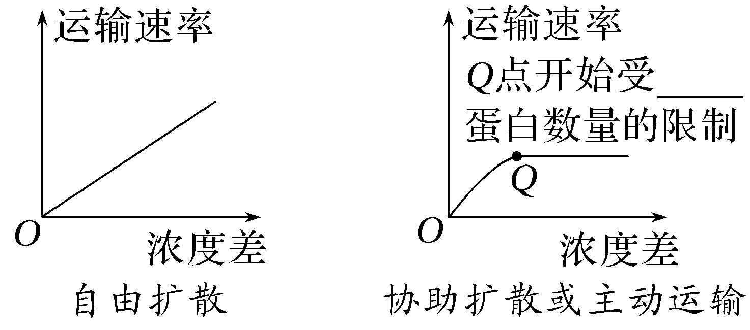

浓度差主要影响自由扩散和协助扩散。

(2)转运蛋白数量对跨膜运输的影响

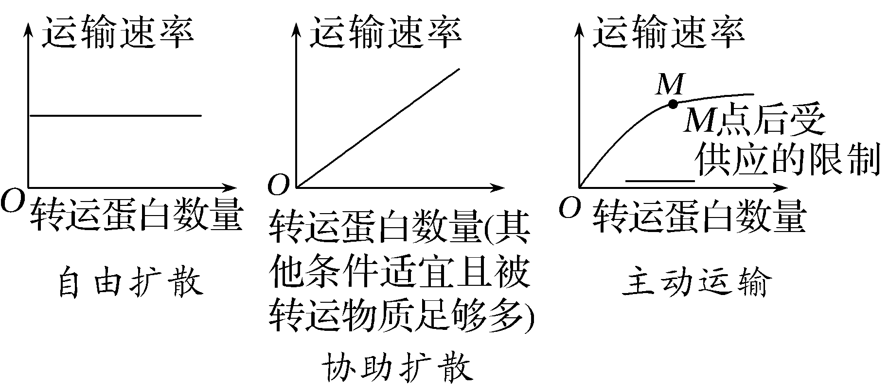

转运蛋白数量影响协助扩散和主动运输，自由扩散不受转运蛋白数量的影响。

(3)氧气含量对跨膜运输的影响：通过影响细胞呼吸进而影响主动运输的速率。

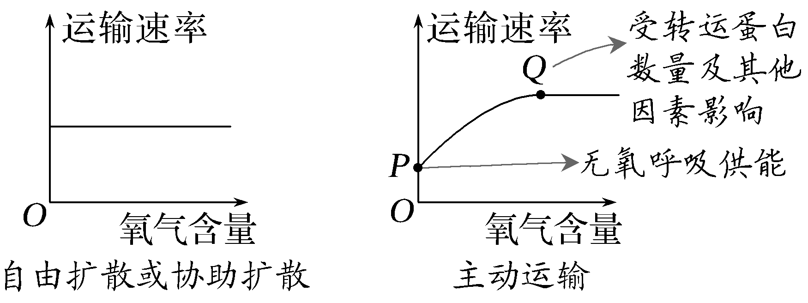

提醒　红细胞主动运输速率与O2含量的关系同左图。

(4)温度对跨膜运输的影响

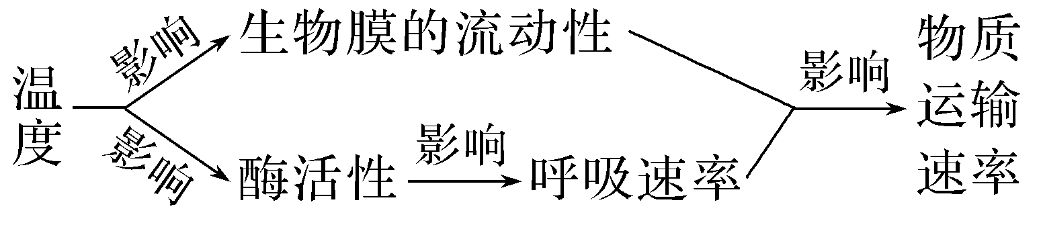

2.探究物质跨膜运输方式的实验设计思路

(1)探究是主动运输还是被动运输

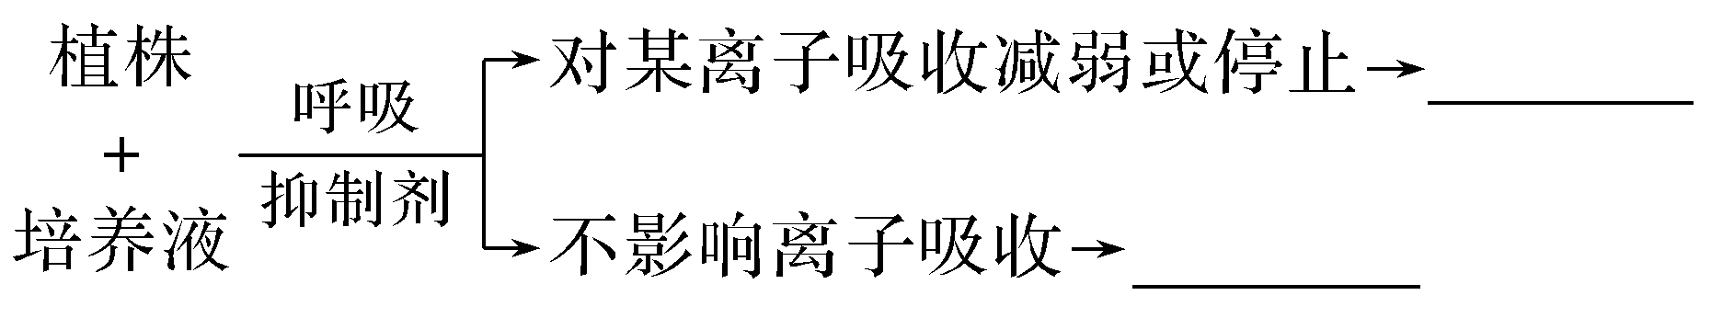

(2)探究是自由扩散还是协助扩散

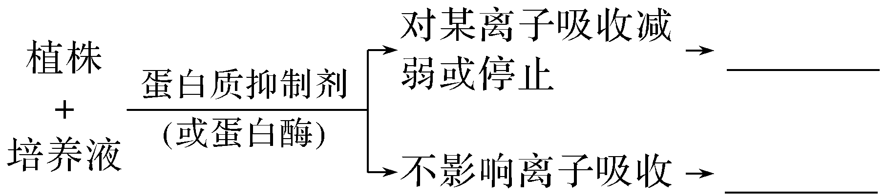

柽柳是一种强耐盐植物，叶子和嫩枝可以将吸收的盐分排出。柽柳从土壤中吸收无机盐的方式是主动运输还是被动运输？请设计实验加以证明(实验材料：形态及生理状况相似的柽柳幼苗若干，适宜浓度的含Ca2＋和K＋的完全培养液，细胞呼吸抑制剂，蒸馏水)，写出实验步骤，并预测实验结果。_______________________

______________________________________________________________________

______________________________________________________________________



考向1　结合物质跨膜运输的影响因素，考查科学思维、科学探究

1.(2024·江苏泰州期末)如图是科研人员测得的水稻根细胞随氧气浓度变化对Ca2＋和SiO的吸收情况。下列有关叙述正确的是(　　)

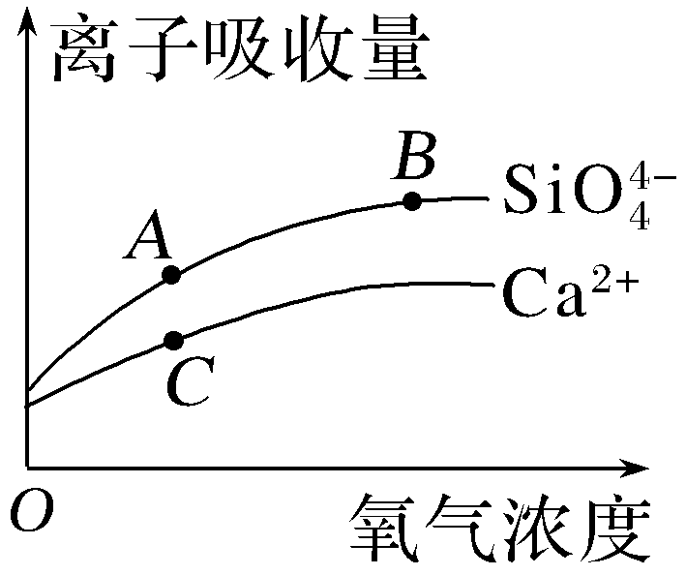

A.影响水稻根细胞吸收Ca2＋和SiO的因素仅是氧气浓度

B.*A*与*C*对照，说明根细胞膜上SiO的载体比Ca2＋载体少

C.*A*点的吸收量比*B*点少的主要外界因素是氧气浓度

D.*B*点以后及时中耕松土，有利于提高两种离子的吸收量

2.(2024·江苏南师附中、天一中学等四校联考)人体内某离子跨膜运输的方式如图所示。下列相关叙述正确的是(　　)

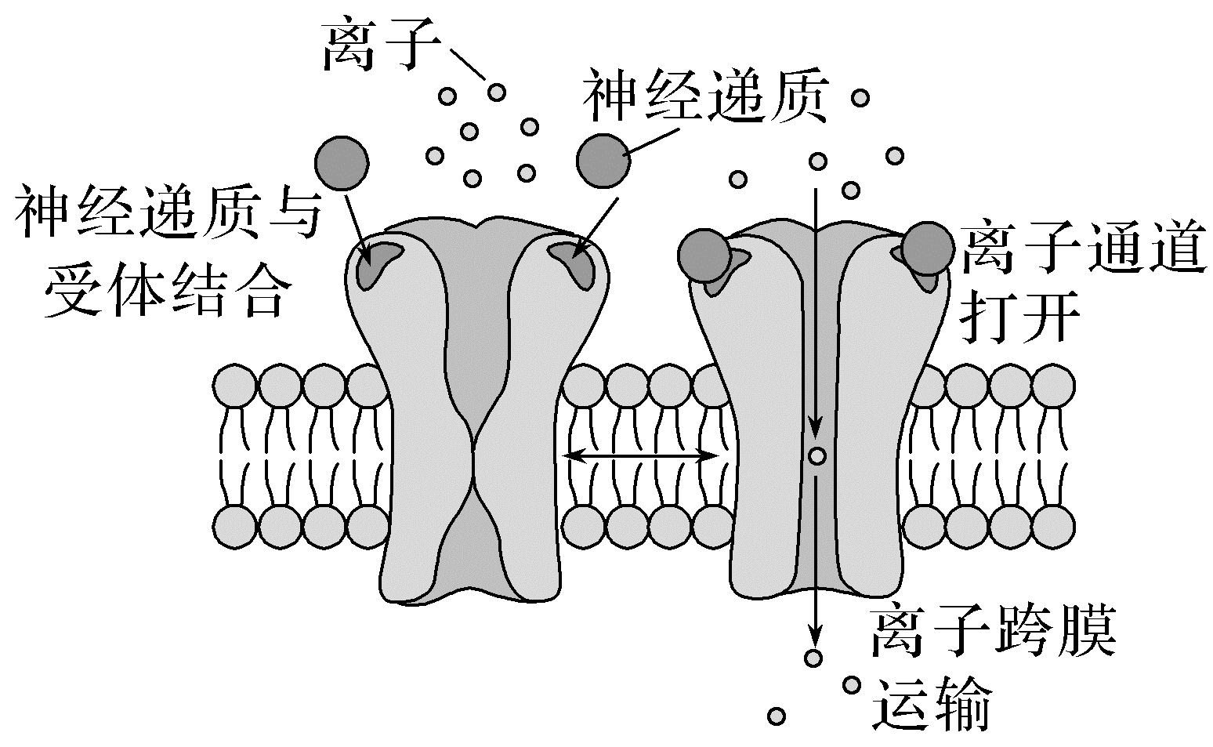

A.该离子跨膜运输的动力主要来自细胞有氧呼吸所产生的ATP

B.离子通道与该离子结合后空间结构发生改变并将离子运入细胞

C.离子通道既能控制物质进出细胞，也体现了细胞膜可识别信息

D.神经递质的释放体现了细胞膜上的磷脂和蛋白质均具有流动性

考向2　结合物质跨膜运输的有关实验分析，考查科学探究

3.(2024·江苏南京六校联合体调研)如图所示，载体蛋白1和载体蛋白2依赖于细胞膜两侧的Na＋浓度差完成相应物质的逆浓度梯度运输。下列叙述正确的是(　　)

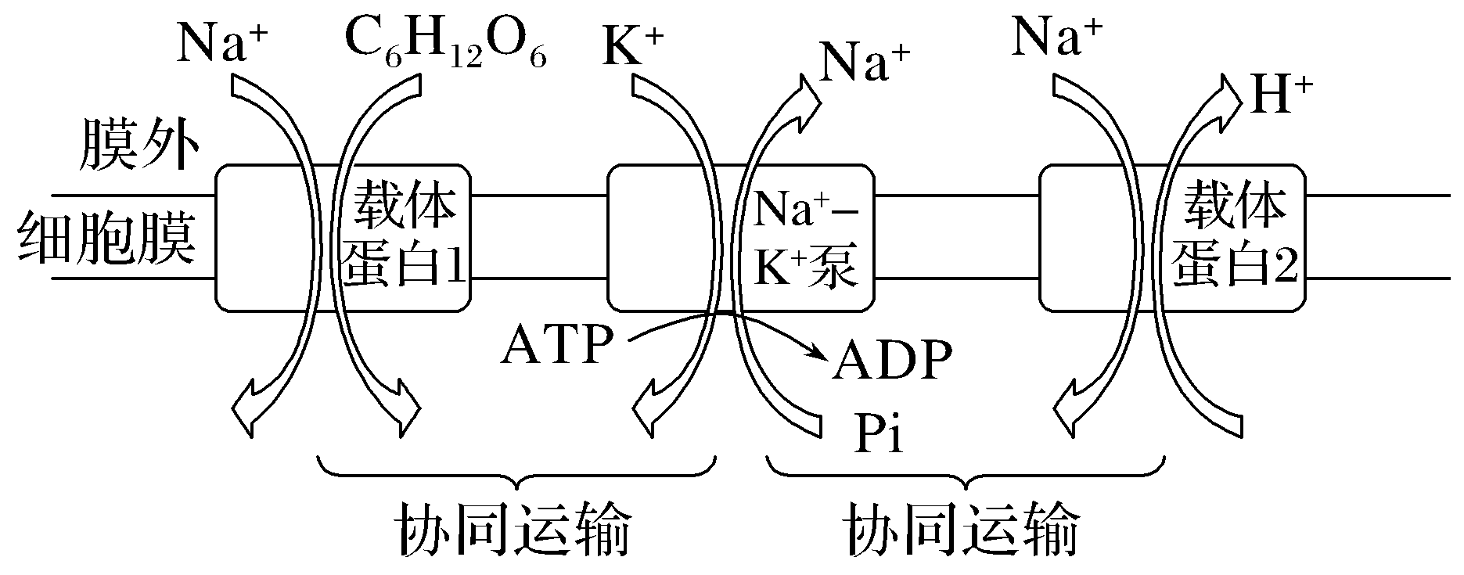

A.图中所示过程体现了细胞膜具有流动性

B.图中细胞对C6H12O6吸收方式属于协助扩散

C.图中Na＋－K＋泵只具有转运物质的功能，不具有催化功能

D.图中上面是胞外，下面是胞内，胞外pH低于胞内pH

4.(多选)(2023·江苏扬州开学考)为研究细胞膜的渗透性及不同物质进入细胞的速率差异，某研究小组利用鸡血红细胞悬液进行溶血(红细胞破裂，血红蛋白逸出)实验。下表为向 6支试管的不同溶液中分别滴加一滴红细胞悬液后的实验结果。

|  |  |  |  |  |  |
| --- | --- | --- | --- | --- | --- |
| 试管编号 | 溶液(3 mL) | | | 是否发生溶血 | 溶血所需时间 |
| 1 | 0.85%氯化钠溶液 | | | － |  |
| 2 | 0.008 5%氯化钠溶液 | | | ＋ | 3 min |
| 3 | 0.8%甲醇 | | | ＋ | 45 s |
| 4 | 0.8%丙三醇 | | | ＋(部分) | 35 min |
| 5 | | 6%葡萄糖溶液 | ＋(部分) | | 43 min |
| 6 | | 2%TritonX－100 | ＋ | | 2 min |
| 注：TritonX－100，分子式：C34H62O11，常用作洗涤剂。“－”表示不发生溶血，“＋”表示发生溶血。 | | | | | |

据表分析，下列有关叙述正确的是(　　)

A.1号未出现溶血的原因是0.85%NaCl溶液与鸡血红细胞渗透压相近

B.3号比 4号溶血时间短的原因是丙三醇比甲醇分子量大，不能自由扩散进入细胞

C.5号出现溶血的原因是葡萄糖通过主动运输进入红细胞，细胞渗透吸水涨破

D.6号出现溶血的原因是因为TritonX－100能够破坏细胞膜而裂解细胞



1.(2021·江苏卷，3)细胞可运用不同的方式跨膜转运物质，下列相关叙述错误的是(　　)

A.物质自由扩散进出细胞的速度既与浓度梯度有关，也与分子大小有关

B.小肠上皮细胞摄入和运出葡萄糖与细胞质中各种溶质分子的浓度有关

C.神经细胞膜上运入K＋的载体蛋白和运出K＋的通道蛋白都具有特异性

D.肾小管上皮细胞通过主动运输方式重吸收氨基酸

2.(2020·江苏卷，5)如图①～⑤表示物质进出小肠上皮细胞的几种方式，下列叙述正确的是(　　)

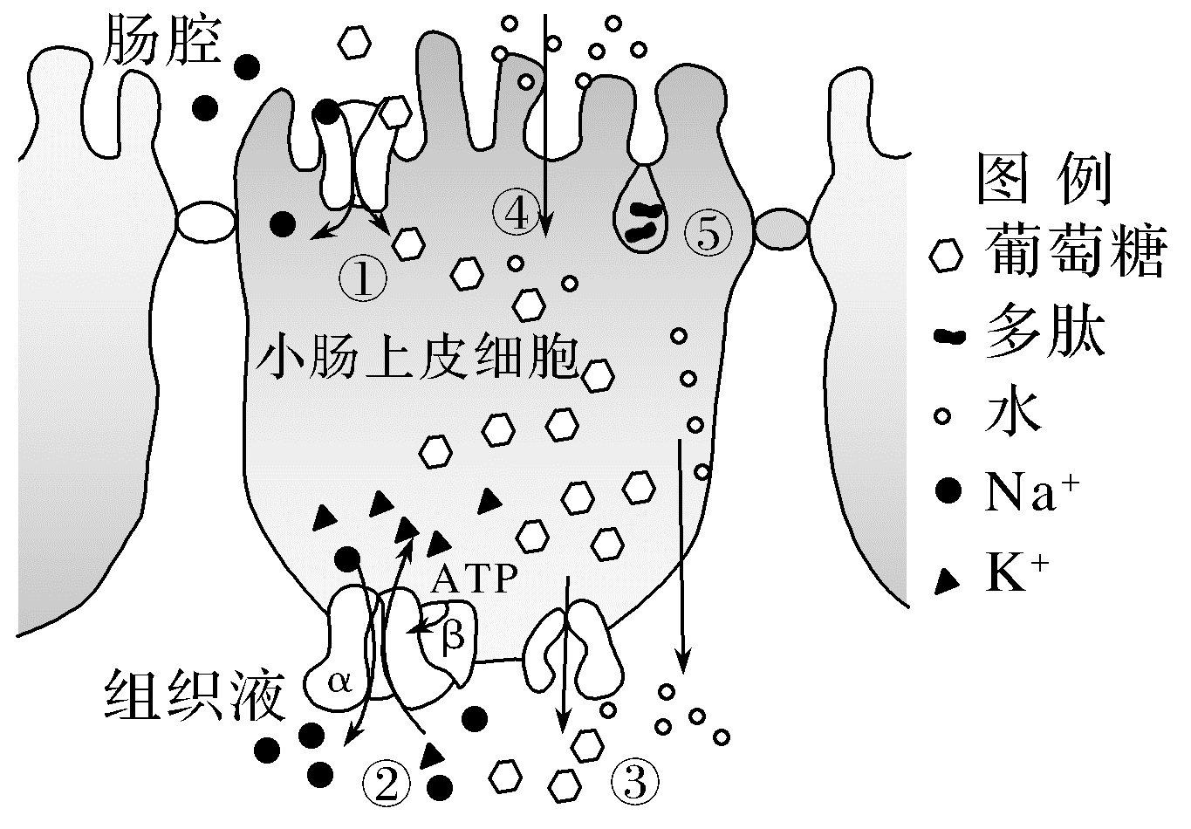

A.葡萄糖进、出小肠上皮细胞方式不同

B.Na＋主要以方式③运出小肠上皮细胞

C.多肽以方式⑤进入细胞，以方式②离开细胞

D.口服维生素D通过方式⑤被吸收

3.(2023·全国甲卷，1)物质输入和输出细胞都需要经过细胞膜。下列有关人体内物质跨膜运输的叙述，正确的是(　　)

A.乙醇是有机物，不能通过自由扩散方式跨膜进入细胞

B.血浆中的K＋进入红细胞时需要载体蛋白并消耗ATP

C.抗体在浆细胞内合成时消耗能量，其分泌过程不耗能

D.葡萄糖可通过主动运输但不能通过协助扩散进入细胞

4.(2022·全国乙卷，29)农业生产中，农作物生长所需的氮素可以NO的形式由根系从土壤中吸收。一定时间内作物甲和作物乙的根细胞吸收NO的速率与O2浓度的关系如图所示。回答下列问题：

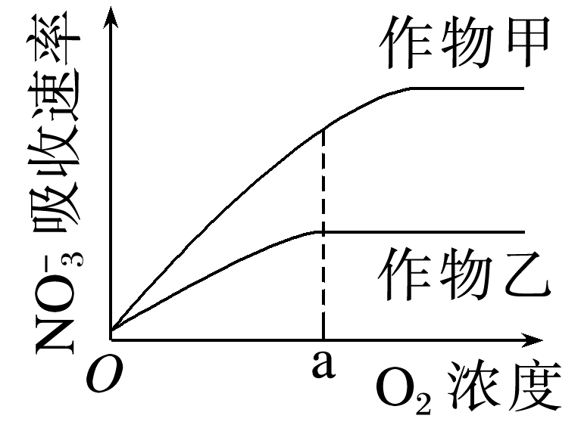

(1)由图可判断NO进入根细胞的运输方式是主动运输，判断的依据是______________________________________________________________________

______________________________________________________________________

______________________________________________________________________。

(2)O2浓度大于a时作物乙吸收NO速率不再增加，推测其原因是______________________________________________________________________

______________________________________________________________________

_____________________________________________________________________。

(3)作物甲和作物乙各自在NO最大吸收速率时，作物甲根细胞的呼吸速率大于作物乙，判断的依据是__________________________________________________

_____________________________________________________________________。

(4)据图可知，在农业生产中，为促进农作物根对NO的吸收利用，可以采取的措施是________________________________________________________________

______________________________________________________________________(答出1点即可)。

：课后完成　限时练8

